功與能
一、作功
1. 持續施力予某物體，使物體沿 的方向產生一個 ，則可以說是施力對物體作了 ，而使物體獲得 ，能量產生變化(增或減)。
外力作功的數值就等於 的大小乘與物體受力期間沿力的方向所產生的 。
2. 科學上，功的定義為：功 = × 物體沿力的方向所移動的 (W=F×S)
3. 功的單位：依 和 所用的單位導出。1牛頓‧公尺的功又稱為1焦耳的功，簡記為1J， 1公斤重‧公尺= 牛頓‧公尺= 焦耳。
4. 施力作用在物體上若物體沒有產生位移則沒有作功，如手提重物站立、用力推牆壁而牆不動。
5. 力與位移的方向如果互相 ，則此力並沒有對物體作功，亦即作功為零。例如：手提行李在水平方向上行走，手的拉力對行李沒有作功。
6. 在完全光滑水平面上等速運動的物體，因為所受合力為 ，故功為零。
7. 功的大小與作功的 、 、作功的 及 都無關。
8. 使用W=F‧S計算作功時，則 與 的方向必須一致。
9. 在昆蟲的世界裡，功的定義與人類無異，例如糞球金龜奮力將數倍於自己體重的糞球推回住處，假使有位移和施力的必要資料，我們將可以算出糞球金龜所作的功。

二、正功與負功
1. 功有正負功之分(但是功為 (有或無方向性的物理量)。
2. 正功：物體受力的方向若與位移的方向 ；若物體所經的距離為S，則施力F對物體所作的功為F‧S。
3. 負功：物體受力的方向若與物體位移的方向 ，例如:物體的滑動因摩擦力的作用而減慢，我們把這種功取作 值，即W= -F‧S，或說摩擦力對此物體作了負功。(摩擦力所作的功一定是負功)。
4. 外力對物體作正功時會使得物體的運動速率變 ；而對物體作負功時會使得物體的運動速率變 。
能
一、化學能
1. 化學能是儲存在物質內部，經由 中釋放出能量。
2.我們攝取食物，以維持生命，食物在身體內進行化學變化，產生能量，使我們能夠呼吸、血液循環、維持體溫，以及有力量工作或跑步。這是因為食物中貯存的 能，藉由
引起的化學變化而釋放出來。
3.酒精、木材、汽油、煤等燃料中也貯存著化學能。
(1) 實驗時，我們常以酒精燈為熱源，就是利用酒精與氧發生化學反應時，所產生的 來提高物質的溫度。
(2) 家庭中常使用的熱源-瓦斯，也是利用天然氣或液化石油氣等燃料與氧發生化學反應時，所產生的熱來燒開水或烹煮食物。
4.電池(如：電與生活--實用電池篇→乾電池及鉛蓄電池)利用其內部物質間的化學反應，將 能轉換為 能，提供電器使用。
二、動能
1. 物體因 而具有的能量，稱為動能。例如：擺動的擺、運動場上的跑者、飛馳的汽車、流動的水，以及正在落下的球…等，任何 的物體，都具有動能。
2. 同一物體的運動速率愈 ，所具有的動能愈大。
三、位能
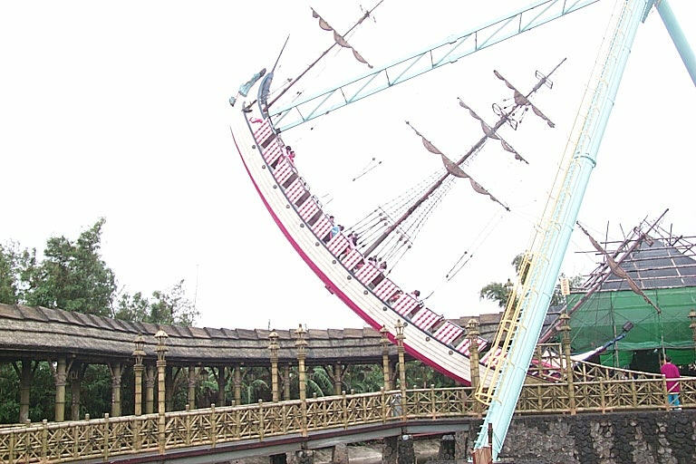
1. 物體在地表位置被 或受力產生 都具有位能。
(1) 任何地面上的物體，當我們施力將重物由低處抬至高處放置，我們肌肉消耗的 能，會以 的形式貯存在物體中。將重物抬得愈高，我們消耗的 能愈多，因此物體在高處比低處具有較 的能量。這種受到 的作用，雖未產生形變，但因位置高度改變，其所增加之能量稱為 位能。如圖，海盜船將每個人由低點抬起，所以每個人的重力位能 。
(2) 小朋友玩溜滑梯，由高處滑下時，小朋友的重力位能漸漸轉換成 能及摩擦產生的 。
(3) 射箭選手施力於弦上，弦的 發生改變，此時選手肌肉消耗的 能，則以 位能的形式貯存在弦中，當手放開時，弦將彈力位能轉換成箭的 能，而將箭射出。
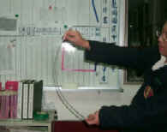
(4)如圖，一學生將用力將直尺彎曲，此時的直尺發生形變亦產生 位能。
四、熱能
1. 使物體溫度 的能量，即為熱能。
2. 人類很早就知道有很多方法可以產生熱，如鑽木取火、燃燒木材。冬天裡，雙手亙相摩擦，手會有溫暖的感覺。電流通過導線或電器時，會產生熱。
3. 我們在以前學過的一些化學變化，如鐵生鏽、酸鹼中和等，也會產生熱。
4. 不同形式的能量互相轉換時，通常會有 伴隨產生，而無法由一種形式的能量完全轉換為另一種形式的能量。
5. 物質受熱後，溫度會 ，或 會發生改變，這是因為物質內部的原子或分子因受熱而運動更為 ，例如：水受熱後溫度上升，到達沸點時，則由水漸漸變成水蒸氣。
6. 熱會使大部分物質的體積 ，有時會引起物質發生化學變化，我們也常用加熱的方法， 物質與物質間反應的速率。
五、電能
1. 電能是使電器裝置運作的能量。例如：手電筒的燈泡，因有電池提供電能，才能發光。吹風機、電冰箱、洗衣機等家庭電器，也需要發電廠提供電能，才能發揮功用。
2. 由於電能很容易轉換為其他形式的能量，所以電能目前是家庭及工廠中最常使用的能量形式。例如：電燈將電能轉成 能及 能。
3. 電能也可以由其他形式的能量轉換而來。如水力發電廠利用水的 能由高處落下而產生 能，然後去轉動發電機的渦輪，進而產生 能。
六、光能
1. 光是電磁波的一種，具有輻射能量。
2. 用凸透鏡聚集太陽光，可點燃火柴，或將紙張燒破一個洞，這是因為光是 能的一種形式。前面提到的X射線、γ射線等都是輻射能的不同形式。
3. 地球上的綠色植物，靠著太陽光進行光合作用，而將能量貯存於植物的養分中，除了供給植物生長所需外，亦被各種動物做為食物。
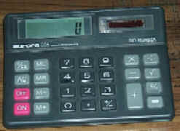
4. 其他如紅外線、紫外線等不可見光，也具有能量，有些會對人體造成傷害，因此在日照強烈的夏天，若過度曝曬於陽光下，容易受到紫外線的傷害。
5. 太陽能電池可將光的能量轉換為電能，現在有的小型計算機，也可藉助室內燈光而運作。光會使某些物質發生化學變化，如照相底片、藥品等，所以需將此類物質貯存於不透光的容器，如深色的瓶子中。
6. 螢光物質在白天吸收 能，並以較 的速率釋放 能，故在夜晚可見其發出螢光。
七、聲能
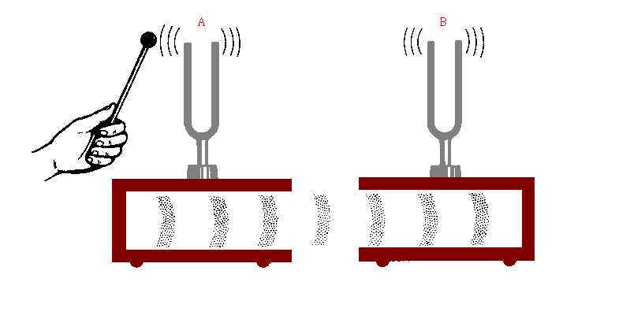
1. 聲音是由物體 所造成的，所以也是能量的一種形式。
2. 在第一冊第三章中，兩個同頻率的音叉，所產生共鳴的現象，表示聲音具有 。
八、核能
1. 核能是因原子核 或 而釋放出來的能量。
2. 化學能是化學反應(原子重新排列組合)所造成的能量改變。
3. 核能是近代所發現最強大的能量，有時又稱為 能。太陽所放出的巨大能量，是由 能轉換而來。
能量守恆定律
1. 不同形式的能量之間，可以互相 ，是能量重要的特性。
2. 我們曾經學過質量守恆定律，能量也是一樣，在質量一定的情況下，能量既不會無中生有，也不會消失，只是由一種形式的能量轉換成另一種或多種形式的能量，但能量的總值維持 ，這種關係稱為 守恆定律。

功能定理
1. 物體受外力作用由A點運動到B點時，外力對物體 等於物體增加的 能或是增加的 能，這個關係稱為「功能定理」。
2. 左手向上施力舉起紅色的袋子，袋子沿作用力的方向移動了一段距離，此作用力對袋子作 ，而袋子的高度增加，所以袋子的 位能增加。(F‧S= m‧g‧∆h)
3. 施一水平推力於原來靜止於水平路面上的腳踏車，腳踏車便會沿著推力的方向運動，此時推力對腳踏車所作的 轉換為腳踏車增加的 能，所以速率會愈來愈快。
(F × S = 1/2 mV_{２}^{２}－1/2 mV_{１}^{２})
4. 由以上說明可以知道施力對物體所作的 ，會轉換成物體所增加的 能或是 能。
5. 落下的重物，藉由 能對木樁 ，而將木樁打入地面。有能量則可以對物體作功，因此 可以說是對物體作功的能力。
6. 以鐵鎚釘釘子進入木板，釘子受到鐵鎚的作用力，並沿力的方向朝木板內移動一段距離，具有 能的鐵鎚對釘子作功，而將釘子敲入木板中。
簡單機械
一、簡單機械
1. 為了生活上的各種生活需要與方便，人們設計了各種機械裝置，藉助於機械，以使用較小的力氣、較快的速度或為了操作方便來達成作功的目的。
2. 使用機械的目的： (1) (2) (3) 。
3. 使用任何一種簡單機械的好處，僅能有上述(1)(2)二種功能之一，即省時必 ，省力必 ，不可能又省時又省力。
4. 機械可以省力，但不能省 或是省 ；可以傳遞功與能，但是不能創造出額外的功和能；由於機械 的關係，在能轉換的過程中，還會 一部份的功與能。
5. 簡單機械依其構造原理可以分為下列兩種：
(1) 應用槓桿原理者： 、 、 。
(2) 應用斜面原理者： 、 。

1.槓桿
(1) 槓桿：凡可以繞著一 或 而轉動的硬棒，均可以用來當作槓桿使用。
(2) 槓桿定律：當槓桿平衡時，對支點所產生的 力矩和，等於 力矩和，此關係稱為槓桿定律。(公式：d₁F₁=d₂F₂)
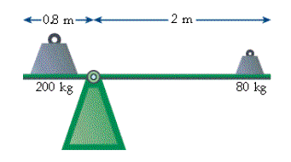
(3)槓桿的種類：(依支點、施力點、抗力點的 分成三種)
A.支點在施力點與抗力點之間的槓桿 (支點在中間)
a. 功用：省力費時或省時費力。
b. 例：天平、蹺蹺板、剪刀、起釘器、開罐器、坩堝鉗。
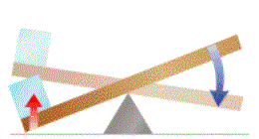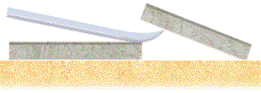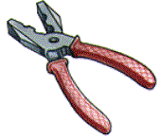
B.抗力點在支點與施力點之間的槓桿 (抗力點在中間)
a.功用：省力費時。
b.例：開瓶器、裁紙刀、獨輪手推車、釘書機、破果鉗。
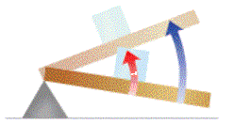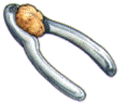
C. 施力點在支點與抗力點之間的槓桿 (施力點在中間)
a. 功用：省時費力。
b. 例：如筷子、掃把、鎳子、麵包夾、球拍、球棒、釣魚桿、鏟子、鋤頭。
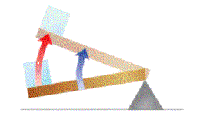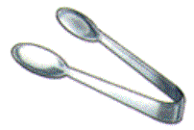
2.輪軸
(1). 輪軸是兩個或多個半徑 的圓輪，固定在 所成的機械。
(2) 例：方向盤、喇叭鎖、螺絲起子、車軸帶動車輪。
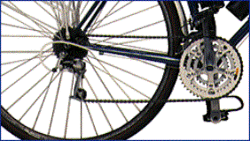
3.滑輪
(1). 滑輪是邊緣有 ，能繞 自由旋轉的小輪。有 滑輪及 滑輪兩種。
(2) 定滑輪像轉軸在中間的槓桿( 點在中間)，是改變力量的 使操作方便。
(3) 動滑輪像抗力點在中間的槓桿( 點在中間)，可省力。施力大小為物體與滑輪重量和的 ；施力拉動距離為物體上升高度的 。
(4). 若將動滑輪及定滑輪合成滑輪組，則既 又可 。
4.斜面
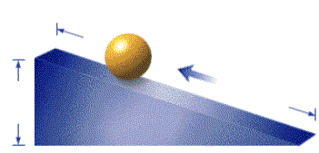
(1). 斜面是與水平面成一傾斜角度的平面，是一種省 的機械。
(2). 若 可忽略時：施力所做的功 = 物體所獲得的 能。
(3). 斜角愈 愈省力，但 。
(4). 例：樓梯蜿蜒而的山路、螺絲、負螺紋的瓶蓋刀子。
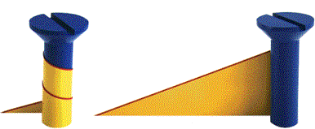
使用機械的觀念：省力、省時、改變方向；但絕不能 。
1. 各種機械都能傳遞功但不能省功。
2. 有些機械可以省力又改變力量的方向。
3. 有些機械可以省時又改變力量的方向。
4. 機械無法同時省力又省時。

